ANEXO II
PLANO DE EXPLORAÇÃO AEROPORTUÁRIA – PEA

CONCORRÊNCIA 228/2019

CONCESSÃO PARA EXPANSÃO, EXPLORAÇÃO E MANUTENÇÃO DO AEROPORTO MUNICIPAL SERAFIM ENOSS BERTASO

INTRODUÇÃO
O Plano de Exploração Aeroportuária (PEA) detalha e especifica o objeto da concessão, delimita o Complexo Aeroportuário, prevê os investimentos para adequação de melhorias e de adequação da capacidade aeroportuária com o apontamento das intervenções obrigatórias e condicionadas, e o detalhamento dos programas de operação, administração e gestão, conservação e gestão ambiental.

Definições
Para os fins do presente PEA, e sem prejuízo de outras definições aqui estabelecidas, as expressões seguintes são assim definidas:
ABNT – Associação Brasileira de Normas Técnicas
ANAC - Agência Nacional de Aviação Civil
APAC - Agentes de Proteção da Aviação Civil
CBA - Código Brasileiro de Aeronáutica
CBR - California Bearing Ratio
COMAER – Comando da Aeronáutica
DECEA - Departamento de Controle do Espaço Aéreo
EPTA - Estação Permissionária de Telecomunicações Aeronáuticas
ESATA - Empresa de Serviços Auxiliares de Transporte Aéreo
ICAO - International Civil Aviation Organization
PAA - Parque de Abastecimento de Aeronaves
PCN - Pavement Classification Number
PPD - Pista de Pouso e Decolagem
RESA - Runway End Safety Area
SAC - Secretaria de Aviação Civil
SIV - Sistema Informativo de Voos
SESCINC - Serviço de Salvamento de Combate a Incêndio
TECA - Terminal de Cargas
TAP – Tratamento AntiPó
TPS - Terminal de Passageiros
Sem prejuízo das definições acima, e salvo se do contexto resultar claramente sentido diferente, os termos escritos neste PEA com a inicial em maiúscula e nele não definidos terão o significado fixado no capítulo Definições do Contrato.

Objeto da Concessão
Constitui objeto da Concessão para Expansão, Exploração e Manutenção do Aeroporto Serafin Enoss Bertaso de Chapecó, a execução das seguintes atividades, que devem ser cumpridas pela Concessionária durante todo o prazo da Concessão, sem prejuízo das demais obrigações previstas no Contrato:
A prestação dos serviços de embarque, desembarque, pouso, permanência, armazenagem e capatazia, conforme descrito no Anexo 4 – Tarifas, bem como todos os demais serviços relacionados à infraestrutura aeroportuária;
A exploração eficiente do Complexo Aeroportuário, de forma a obter Receitas Não Tarifárias e disponibilizar aos Usuários a infraestrutura de apoio necessária ao bom funcionamento dos Complexos Aeroportuários;
A manutenção de todas as instalações, bens e equipamentos existentes e implementados no Complexo Aeroportuário, conforme a legislação e regulamentação em vigor;
A execução das melhorias no prazo previsto neste PEA, com vistas a ampliar e adequar a infraestrutura aeroportuária dos Complexo Aeroportuário e a qualidade dos serviços prestados aos Usuários;
O pleno atendimento ao nível de serviço previsto neste PEA, mediante a realização dos investimentos e/ou ações de gestão operacional e obtenção dos recursos necessários; e
O balanceamento entre as instalações necessárias para o adequado atendimento dos Usuários, em especial entre os terminais de passageiros, pátios de aeronaves, sistema de pistas de pouso e decolagem, sistema de pistas de rolamento, estacionamentos de veículos, vias de acesso, dentre outras.
Não se inclui no objeto da Concessão a prestação dos serviços destinados a apoiar e garantir segurança à navegação aérea em área de tráfego aéreo do Aeroporto, sendo atribuição exclusiva do Poder Público, inclusive quando prestados por meio da Estação Prestadora de Serviços de Telecomunicações Aeronáuticas e de Tráfego Aéreo (EPTA), a disponibilização, operação e manutenção dos equipamentos relacionados aos seguintes serviços e facilidades:
- Serviços de Informação Aeronáutica (AIS);
- Gerenciamento de Tráfego Aéreo (ATM);
- Meteorologia (MET);
- Facilidades de Comunicações e Auxílios em Área Terminal de Tráfego Aéreo (COM);
- Busca e Salvamento (SAR); e
- Outros serviços auxiliares de proteção ao voo, exceto os auxílios visuais (PAPI, VASIS, ALS, balizamento de pista de pouso e de taxi, luzes de eixo de pista de pouso e de eixo de pista de taxi, luzes de zona de toque, barras de parada, farol de aeródromo e biruta), que são de responsabilidade da concessionária.
A Concessionária poderá, após anuência prévia do órgão competente, realizar investimentos e benfeitorias relacionadas aos serviços destinados a apoiar e garantir segurança à navegação aérea em área de tráfego aéreo do Aeroporto, ressalvado que sob nenhuma hipótese fará jus à recomposição do equilíbrio econômico-financeiro.

CARACTERIZAÇÃO DO SÍTIO AEROPORTUÁRIO
O Aeroporto Serafin Enoss Bertaso ou Aeroporto de Chapecó está inserido no município de Chapecó - SC e encontra-se à cerca de 8,5 quilômetros do centro da cidade de Chapecó. O Aeroporto cumpre importante papel atendendo a demanda de toda região.
O Aeroporto foi homologado pelo extinto Departamento da Aviação Civil (DAC), denominado Aeroporto Serafin Enoss Bertaso com sigla ICAO SBCH e IATA XAP, de acordo com a Portaria DAC nº 587/SOP, de 07 de agosto de 1997, para as condições VRF Diurno / Noturno e IFR Diurno / Noturno, alterada pela Portaria ANAC n° 1357/SIA, de 04 de julho de 2012.
O Sítio Aeroportuário conta com uma área patrimonial de 67,26 hectares os quais também são de área operacional. Possui por toda sua extensão uma cerca patrimonial que também e considerada sua cerca operacional. A pista de pouso e decolagem (PPD) tem 2.063 m x 45 m com balizamento noturno, PCN 45/F/B/X/T.
O Aeroporto possui também EPTA-A, EMS-2, RNAV RW 11, VOR/DME RW11 e PAPI RW11 o que permite a operação IFR não precisão diurno/noturno, para aviação de grande porte. O Terminal de Passageiros (TPS) tem área construída de 1.896 m².
Atualmente o Aeroporto Serafin Enoss Bertaso (SBCH) opera com restrição operacional devido o não cumprimento de requisitos obrigatórios de infraestrutura aeroportuáoria dissonante do RBAC 154 da ANAC no tocante a faixa de pista.
O Aeroporto é homologado para operações de aeronaves código 4C na condição IFR não precisão, e segundo item 154.207 (c) (2) (i) e 154.207 (e) (1) (ii)
“(2) Uma faixa de pista contendo uma pista de aproximação de não-precisão deve estender-se lateralmente ao eixo da pista a uma distância, em cada lado do eixo da pista e do seu prolongamento ao longo de todo comprimento da faixa de pista, de, no mínimo:
(i) 140 m, onde o número de código for 3 ou 4; e
(ii) 70 m, onde o número de código for 1 ou 2; (Redação dada pela Resolução nº 465, de 13.03.2018)
...
(e) Faixa preparada
(1) A porção da faixa de pista de uma pista de pouso e decolagem para operação por instrumento deve ser uma área nivelada, de acordo com as aeronaves para as quais a pista é destinada, para proteger uma aeronave que saia acidentalmente da pista. A área nivelada deve abranger, no mínimo, as seguintes distâncias a partir do eixo da pista e do seu prolongamento:
(i) 105 m, gradualmente reduzida para 75 m nas extremidades da pista de pouso e decolagem, onde o número de código for 3 ou 4 e a pista for de aproximação de precisão, conforme Figura C-2;
(ii) 75 m, onde o número de código for 3 ou 4; e
(iii)40 m, onde o número de código for 1 ou 2; “
Ou seja, a faixa de pista requisitada é de 140 m a partir do eixo da pista e a preparada 75 m a partir do eixo da pista.
No entanto, hoje este requisito não é respeitado, pois os 75 m da faixa preparada incidem no pátio de aeronaves, ou seja, as aeronaves estacionadas ou em manobra no pátio são obstáculos a operação. E ainda, os 140 m da faixa de pista abrangem as instalações de terminal de passageiros, hangares, PAA e EPTA.
Assim, as operações atualmente são regidas por Acordo Operacional entre operadores aéreos e a administração aeroportuária devidamente aprovado pela ANAC.
Atualmente as operações estão restritas ao limite de 20 frequências semanais para aeronaves código 4C, conforme Portaria Nº 908/SIA, de 13 de abril de 2016.

LOCALIZAÇÃO
O Aeroporto Serafin Enoss Bertaso (SBCH) está localizado na Ac. Florenal Ribeiro, 4535D - Quedas do Palmital, na cidade de Chapecó, Estado de Santa Catarina, cujas coordenadas são: Latitude 27°08’02,00’’S; Longitude 052°39’43,00’’W.
A localização do sítio está representada na Figura 1 - Planta de Situação do AEROPORTO. A tabela abaixo apresenta as informações geográficas das cabeceiras 11 e 29.
Tabela 1 – Informações Geográficas das Cabeceiras
Cabeceiras | Latitude | Longitude | Altitude (m)
Cabeceira 11 | 27°07’57,00”S | 052°40’09,00”W | 654,100
Cabeceira 29 | 27°08’07,00”S | 052°38’55,00”W | 637,946

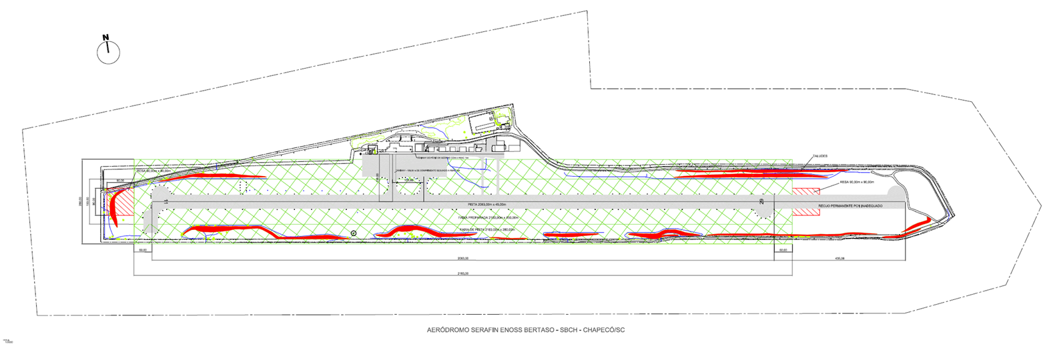

ACESSIBILIDADE
O acesso ao Aeroporto é feito exclusivamente pelo Acesso Florenal Ribeiro pelo sentido vindo de Chapecó através da BR-480/SC. Trata-se de uma via asfaltada de mão dupla, com sinalização indicando o Aeroporto.
Existe um acesso secundário que liga o centro do município de Chapecó ao Aeroporto, com aproximadamente a mesma distância do acesso principal. Entretanto, trata-se de uma estrada sem calçamento e sem sinalização e, portanto, pouco utilizada pelos usuários do aeroporto.
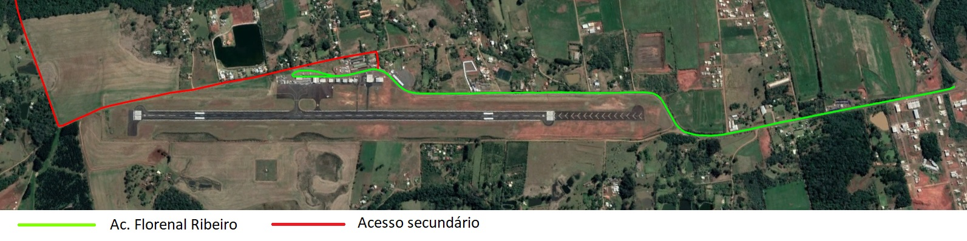

ÁREA PATRIMONIAL E SÍTIO AEROPORTUÁRIO
A área patrimonial abrange 67,26 hectares, os quais também são de área operacional.
Em um raio de 5 quilômetros do Aeroporto, verifica-se uma ocupação predominantemente rural, com áreas de densa vegetação. Este raio também abrange áreas urbanas do município de Chapecó.
Em um raio de 10 quilômetros do Aeroporto, são abrangidos os municípios de Chapecó e Guatambú. Ressalta-se que neste raio, quase a totalidade da área urbana do município de Chapecó é contemplada, mas, apesar disso, ainda se verifica uma região predominantemente rural, com, aproximadamente 75% da área circunscrita formada por densos fragmentos de vegetação.

INFRAESTRUTURA BÁSICA

Água
A concessionária de abastecimento de água local é a CASAN – Companhia Catarinense de Águas e Saneamento. Abaixo estão descritas a informações sobre o abastecimento:
• Poço artesiano próprio com bomba elétrica de 6HP;
• Reservatório de água com capacidade para 55.000 (cinquenta e cinco mil) litros;
• Água certificada pela ANVISA através de análise periódica;
• Bomba dosadora de cloro.

Energia Elétrica
A cargo da CELESC (Centrais Elétricas do Estado de Santa Catarina);
• Capacidade da rede elétrica: 220 (duzentos e vinte) ou 380 (trezentos e oitenta) Volts;
• Também é utilizado um gerador.

INFRAESTRUTURA CONSTRUÍDA

Pista de Pouso e Decolagem (PPD)
A PPD atual possui 2.063 m de comprimento e 45 m de largura. Suas cabeceiras têm orientação 11 e 29. O PCN homologado é 45/F/B/X/T e código 4-C.
A PPD possui sistema de sinalização horizontal e luminosa em conformidade com a legislação específica RBAC-154.

Pista de Táxi
O Aeroporto está dotado de 02 (duas) pistas de táxi “A” e “B”, ambas com 61 m de comprimento por 21 m de largura. As pistas de taxi e rolamento interligam o pátio de estacionamento de aeronaves com a pista de pouso e decolagem e atendem aeronaves de aviação comercial regular e aviação geral.
As duas pistas de táxi e rolamento também são equipadas por sinalização horizontal e luminosa, que indicam suas delimitações e auxiliam nas manobras com as aeronaves.
As pistas de táxi não possuem sinalização vertical conforme a legislação específica RBAC-154.
Um ponto importante a se ressaltar e que a táxiway B não está homologada pela ANAC e encontra-se interditada.
Existe também uma terceira pista de táxi de acesso ao Aeroclube, porem está em péssimas condições de conservação e encontra-se interditada.
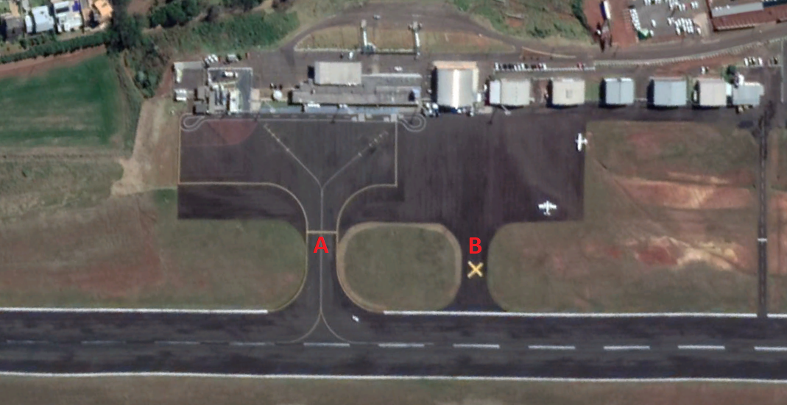

Pátio de Aeronaves
O Aeroporto possui 02 (dois) pátios (“1” e “2”) conjugados com a dimensão total de 280 m de comprimento por 72,50 m de largura. Os pátios possuem revestimento asfáltico ASPH, e PCN homologado 45/F/B/X/T, semelhante ao da PPD.
No entanto apenas 50% da área pavimentada destinada ao pátio de aeronaves está homologada e possui duas posições de estacionamento de aeronaves comercial.
A iluminação dos pátios é feita por 04 (quatro) postes de estrutura metálica em bom estado de funcionamento e conservação.
Os pátios possuem ainda sinalização horizontal para as posições das aeronaves, e “faixa azul” para trajeto de usuários, em bom estado de conservação.
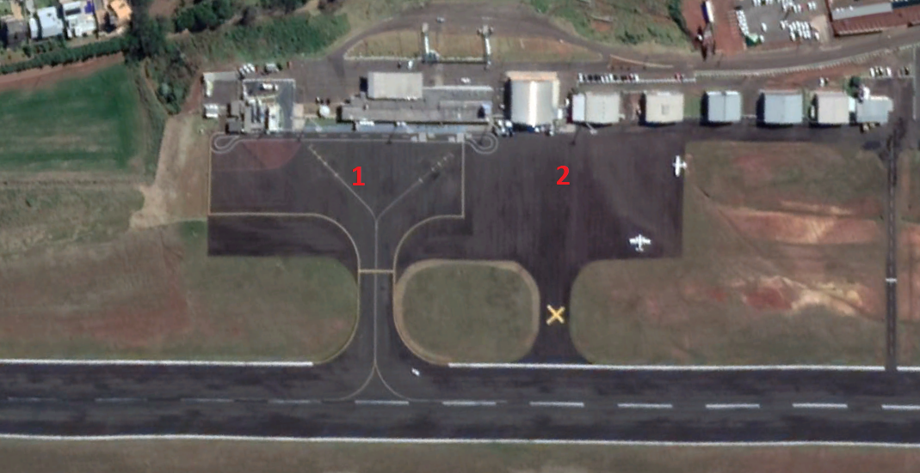

Terminal de Passageiros (TPS)
O terminal de passageiros é um prédio de alvenaria e coberto com telhas de amianto e tem área construída de 1.182 m². É constituído pela seguinte estrutura:
- Sala de embarque com capacidade para sessenta passageiros sentados;
- Sala de desembarque com esteira rolante automática para bagagens;
- Restaurante e lanchonete;
- Banca de revistas;
- Seis (06) balcões para locação de veículos;
- Quatro (04) balcões para empresas aéreas;
- Sala da Administração;
- Quatro (04) banheiros, sendo dois no saguão e dois na sala de embarque;
- Saguão;
- Área asfaltada para estacionamento de veículos com capacidade para 250 (duzentos e cinquenta) vagas.

Terminal de Cargas Aérea (TECA)
Atualmente não existe Terminal de Cargas Aéreas (TECA). Contudo, deverá ser construído um TECA no espaço aonde atualmente as companhias utilizam como edifício de manutenção, conforme disposto nos Investimentos Obrigatórios.

Parque de Abastecimento Aeronáutico (PAA)
O posto de abastecimento está localizado a cerca de 120 (cento e vinte) metros da sala de embarque, possibilitando acesso rápido à pista.
• Shell Brasil S/A e Petrobrás com capacidade de armazenamento de 45.000 (vinte e cinco mil) litros de combustível/lubrificantes.
• Possui cozinha, sala de lazer, banheiro e depósito de material.

Seção Contra Incêndio
A Seção de Salvamento e Combate a Incêndio (SESCINC) possui uma área edificada de 260,03 m² que atende a categoria 6.
Estão em andamento as obras de ampliação e melhoramentos da SESCINC com previsão de termino para o primeiro semestre de 2019.
Para o auxílio ao combate ao incêndio, a SESCINC está equipada com 02 (dois) veículos, que estarão disponíveis para o uso da CONCESSIONÁRIA a partir do PERÍODO DE TRANSIÇÃO, sendo, 02 (dois) veículos do tipo AP II, Triel com 6.100 litros de água, 200 Kg de pó químico e 780 litros de líquido gerador de espuma (LGE).
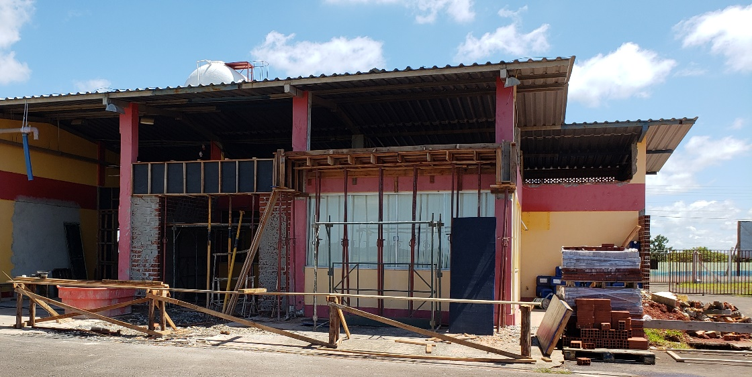

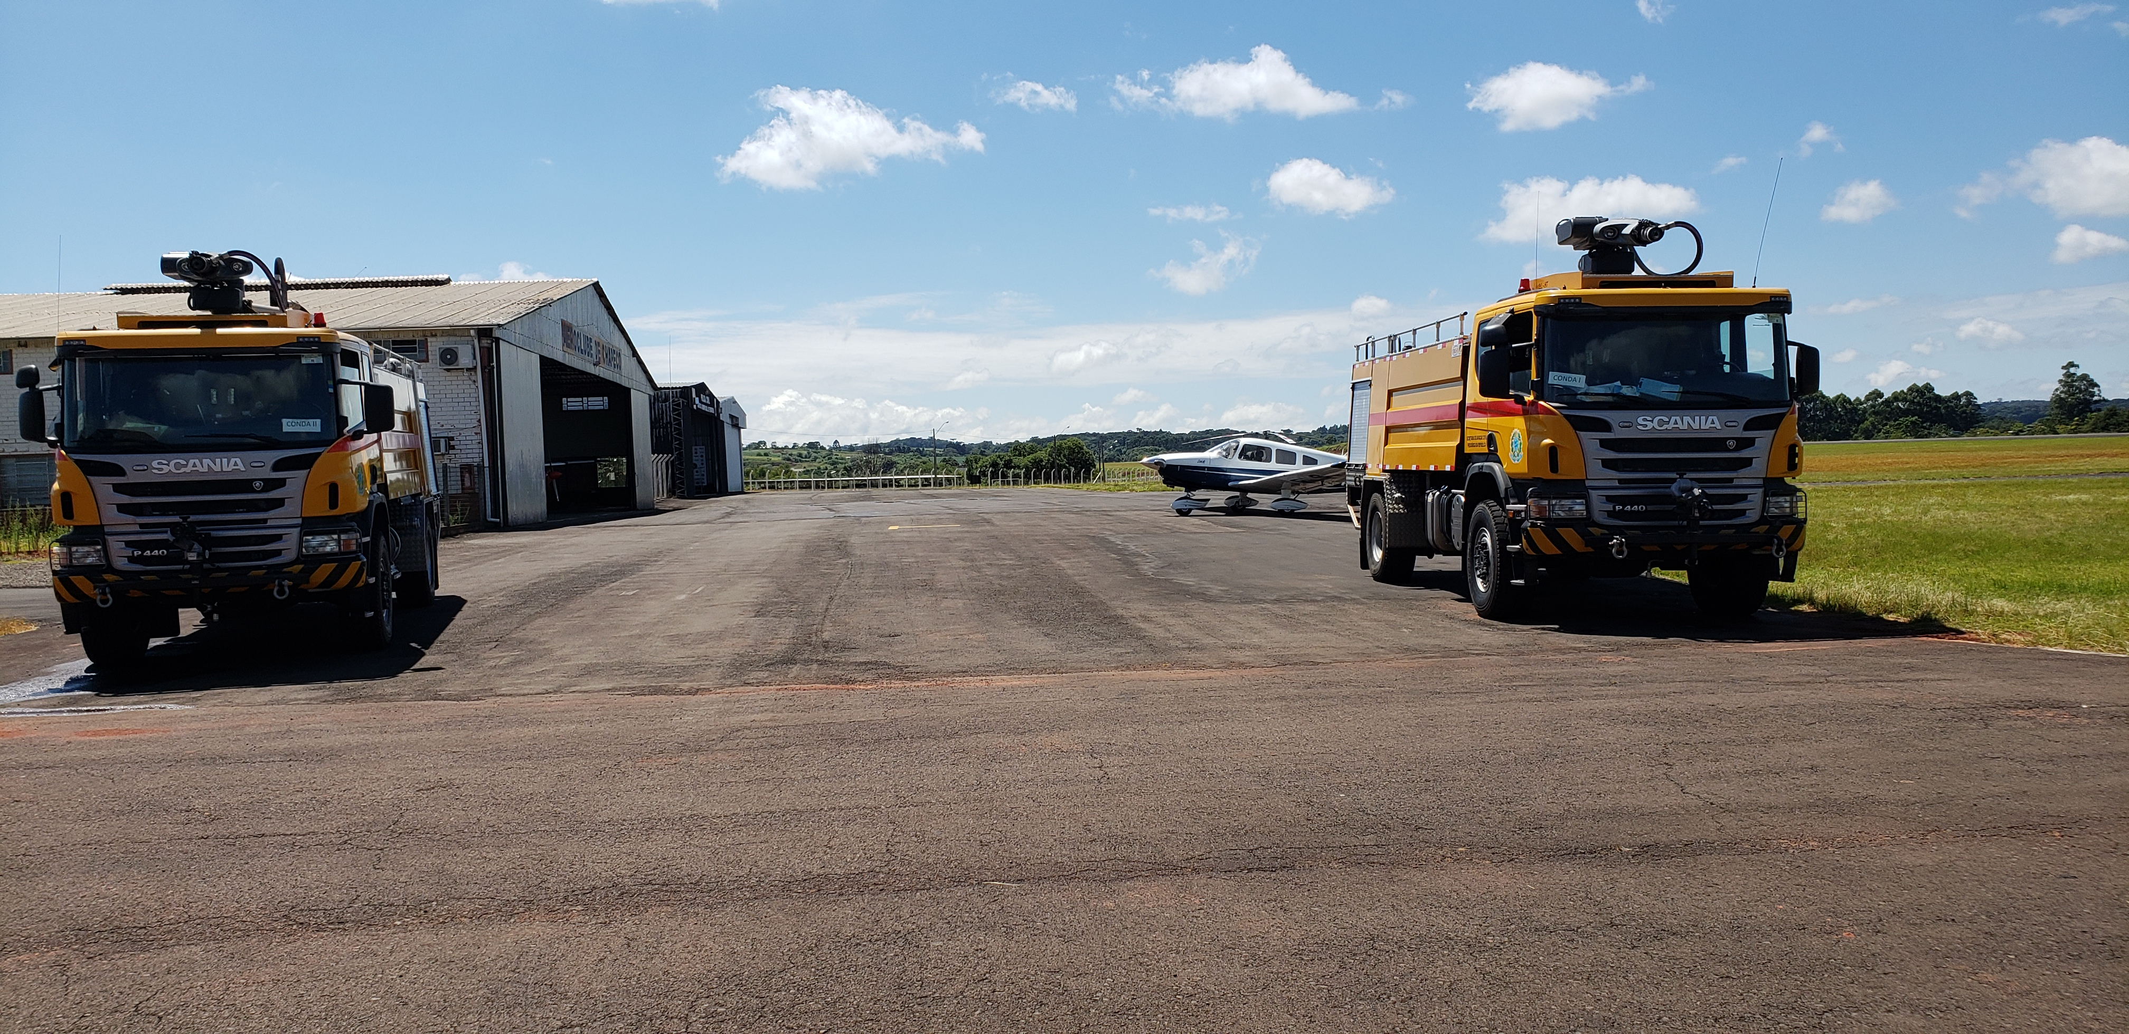

Instalações e Equipamentos de Auxílio à Navegação Aérea
No Aeroporto possui uma Estação Prestadora de Serviço de Informação do Tráfego Aéreo (EPTA), categoria A, com VOR/DME e procedimento RNAV (GNSS) pela Cab 29, o que permite a operação de IFR - não precisão diurno / noturno, para aviação de grande porte.
A operação da EPTA é sob responsabilidade da empresa Guiar Serviços Aéreos Ltda, que detém a propriedade da mesma, sendo ela a entidade autorizada, de acordo com Anexo JJ da ICA-63-10.

Hangares
Atualmente existem no Aeroporto cerca de 07 hangares de propriedade privada.

Vias de Serviço
Vias de serviço, são vias dentro da área operacional por onde circulam veículos que auxiliam a operação das aeronaves, como transporte de bagagens, serviço de catering, veículos e tratores para o pushback entre outros.
No Aeroporto existem duas vias de serviços que interligam o pátio de aeronaves a outros componentes, como TPS. Possuem largura de 5 metros e comprimento total de 170 metros. Toda a via possui sinalização horizontal indicando suas delimitações e faixa para travessia dos usuários que embarcam e desembarcam.

Prédios da Administração e de Manutenção
O Aeroporto conta hoje com um prédio da Administração anexo ao TPS.A Concessionária deverá, conforme projeto do Anexo XIV – Projeto Para a Ampliação do Terminal de Passageiros, manter áreas administrativas e de manutenção nas dependências do Aeroporto.

OPERAÇÃO
O Aeroporto de Chapecó está homologado para operações VFR e IFR não precisão, diurna e noturna, O Aeroporto Municipal de Chapecó, conforme a ANAC, através do Cadastro Nacional de Aeródromos Públicos, apresenta as seguintes características físicas e operacionais:
- Tipo: Público
- Código: 4 C
- Latitude: 27° 08’ 02” S
- Longitude: 052º 39’ 43” W
- Elevação: 654,27 metros
- Designação da pista: 11/29
- Dimensões da pista: 2063 x 45 metros
- Natureza do piso: Asfalto
- Resistência do piso da pista de rolagem: PCN 45 /F/B/X/T
- Classe operacional: VFR - IFR (NPA)
- Pista de táxi: 60m x 20m e 60 m x 20 m (não regularizada)
- Pátio de Estacionamento de Aeronaves: 21.000 m² (6.750m² em operação: 150 m x 45 m e aguardando autorização: 14.250 m²).
O sitio aeroportuário é composto pelas seguintes áreas:
- Área de Manobra – composta pelo sistema de pistas.
- Área do Terminal – composta pelos sistemas Terminal de Passageiros, administração e manutenção, apoio, companhias aéreas e infraestrutura básica.
- Área Secundária – composta pelo sistema de aviação geral, instalações e serviços destinados às atividades complementares não ligadas diretamente à aviação regular, e áreas reservadas aos arrendamentos comerciais.
Abaixo, estão apresentados os históricos de movimentação de passageiros, aeronaves e carga aérea dos últimos anos:
 | 2007 | 2008 | 2009 | 2010 | 2011 | 2012
Passageiros | 129.939 | 138.154 | 190.434 | 217.318 | 252.051 | 212.432
Mov. Aeronaves Regular | 1.931 | 1.632 | 2.718 | 2.996 | 3.496 | 3.893
Mov. Aeronaves Av. Geral | 1.476 | 1.569 | 2.163 | 2.469 | 2.863 | 2.413
Carga Aérea (Kg) | 202.855 | 265.758 | 195.930 | 295.646 | 368.959 | 237.355

 | 2013 | 2014 | 2015 | 2016 | 2017 | 2018
Passageiros | 390.886 | 420.854 | 438.033 | 414.917 | 465.910 | 479.872
Mov. Aeronaves Regular | 6.365 | 4.699 | 4.797 | 4.133 | 4.443 | 4.372
Mov. Aeronaves Av. Geral | 4.440 | 4.781 | 4.584 | 5.154 | 5.293 | 5.131
Carga Aérea (Kg) | 320.852 | 378.426 | 394.152 | 445.517 | 531.584 | 692.437
O referido aeroporto não possui Área de Controle de Terminal (TMA), não possui Centro de Controle de Área (ACC), sendo o serviço de controle de área de aeródromo (ADR) prestado nos horários de funcionamento do Aeroporto.
Os tipos de tráfego e os segmentos operados nesse aeroporto são:
Para Passageiros
• Doméstico Regular e Não-Regular; e
• Aviação Geral.
Para Cargas
• Doméstico Não-Regular.

PATRIMÔNIO
Todas as áreas do sítio aeroportuário, serão transferidas à Concessionária.
O patrimônio detalhado através de documento especifico, serão transferidos à concessionária pelo termo de aceitação provisória e de permissão de uso de ativos e termo de aceitação definitiva e permissão de uso dos ativos. Na inconveniência, impossibilidade ou insuficiência da utilização dos itens do patrimônio disponíveis no aeroporto, a Concessionária será responsável pela disponibilização destes elementos.

ELEMENTOS AEROPORTUÁRIOS OBRIGATÓRIOS
São descritos abaixo os elementos que compõem a infraestrutura do Aeroporto, de acordo com as necessidades da categoria na qual ele está inserido ou demanda de passageiros e cargas, os quais deverão ser disponibilizados, mantidos e conservados, de acordo com as condições preconizadas pela ANAC e demais entidades reguladoras da aviação civil e neste PEA, ao longo do período da Concessão.

SISTEMA DE PISTAS
- Pavimento de Pista de Pouso e Decolagem;
- Pavimento de Pista de Rolamento;
- Pavimento dos Acostamentos;
- Sinalização Horizontal;
- Sinalização Vertical;
- Sinalização Luminosa;

SISTEMA VIÁRIO
- Vias de acesso;
- Vias de serviço;
- Sinalização horizontal de vias;
- Sinalização vertical de vias.

SISTEMA TERMINAL DE PASSAGEIROS
- Telemática;
- Sistema de compartilhamento de equipamentos de terminal;
- Sistema de detecção e alarme de incêndio;
- Sistema de sonorização;
- Sistema informativo de vôo;
- Sistema de distribuição de sinais de TV e FM;
- Sistema “INDOOR” (multi-frequência);
- Sistema de rádio comunicação;
- Sistema de data e hora;
- Sistema de TV de vigilância;
- Sistema de TV de pátio;
- Sistema de controle de acesso e detecção de intrusão;
- Sistema de inspeção de passageiros e bagagens de mão;
- Sistema de inspeção de bagagem;
- Sistema de gerenciamento de bagagem;
- Sistema de balanças eletrônicas;
- Sistema de climatização;
- Esteiras de bagagem;
- Serviço médico de emergência.

ESTACIONAMENTO DE VEÍCULOS

PÁTIO DE AERONAVES DE AVIAÇÃO REGULAR E NÃO REGULAR
- Área para estacionamento de equipamentos de rampa.

CENTRAL DE UTILIDADES – CUT

SISTEMA DE AVIAÇÃO GERAL
- Pátio de estacionamento de aeronaves.
- Terminal de aviação geral (podendo compartilhar instalações com a aviação regular).
- Estacionamento de veículos.

SISTEMA DE APOIO
Nos termos da Portaria ANAC nº 2888/SIA de 21 de agosto de 2017, o aeroporto é considerado conforme RBAC 153 de CLASSE II.
O Serviço de prevenção, salvamento e combate a incêndio – SESCINC, do Aeroporto considerando a ampliação e adequação da edificação, deverá ser mantido o Nível de Proteção Contra Incêndio Existente (NPCE) igual ou superior a 6 (seis).

SISTEMA INDUSTRIAL DE APOIO
- Infraestrutura básica para lotes destinados às empresas prestadoras de serviços aeroportuários.
- Infraestrutura básica para lotes destinados aos correios e empresas de comissaria (“Catering”).

SISTEMA ADMINISTRATIVO E DE MANUTENÇÃO
- Edifício de manutenção aeroportuária (do operador e/ou empresas subcontratadas).
- Áreas para administração (poderão estar integradas ao Terminal de Passageiros).

SISTEMA DE INFRAESTRUTURA BÁSICA
- Manutenção e expansão do sistema de captação, tratamento, reserva e distribuição de água (pode ser compartilhado com o sistema da concessionária de águas e esgoto local);
- Manutenção e expansão de tratamento de efluentes (pode ser compartilhado com o sistema da de sistema concessionária de águas e esgoto local);
- Manutenção e expansão de sistema de energia elétrica;
- Manutenção e expansão de sistema de coleta e disposição final de resíduos sólidos (pode ser compartilhado com o sistema da concessionária de águas e esgoto local);
- Manutenção e expansão de sistema de telecomunicações.

SISTEMA COMERCIAL EXTERNO
- Infraestrutura Básica para lotes destinados ao setor comercial.

SISTEMA DE ATENDIMENTO AOS USUÁRIOS

INFRAESTRUTURA DE SUPORTE ÀS ATIVIDADES DE ÓRGÃOS E ENTIDADES PÚBLICAS
A Concessionária deverá disponibilizar aos órgãos e entidades públicas que possuem a competência legal de prestar serviços no Aeroporto à infraestrutura necessária (áreas, mobiliário e equipamentos) para a adequada realização de suas atividades.
A Concessionária deverá consultar os órgãos e entidades públicas e observar o disposto em seus instrumentos normativos na elaboração de projetos e execução de obras.

INVESTIMENTOS
Para a realização de eventuais obras no Aeroporto, a Concessionária deverá obedecer tanto nas fases de projeto como de construção as respectivas normas e especificações definidas pela ANAC, ABNT, COMAER, ICAO e demais documentos nacionais ou estrangeiros pertinentes.
Estão previstas ao longo do período de Concessão serviços considerados essenciais para a exploração do Aeroporto. Esses serviços, cuja a responsabilidade de execução é da Concessionária, foram classificados em dois grupos: Investimentos Obrigatórios e Investimentos Condicionados.

INVESTIMENTOS OBRIGATÓRIOS
Os investimentos obrigatórios deverão ser realizados dentro dos prazos limites apresentados neste anexo.
Para fins de acompanhamento da execução contratual serão adotadas as datas de término apresentadas abaixo.
É responsabilidade da Concessionária a obtenção do licenciamento ambiental para posterior execução das obras referentes aos projetos a serem elaborados.
Os investimentos obrigatórios, bem como os limites dos prazos de entrega são descritas na tabela a seguir:

N° | Descrição | Limite do prazo de entrega
1 | Ampliação do atual Terminal de Passageiros (TPS), na forma do Anexo XIV | Final dos primeiros 220 dias
2 | Elaboração e aprovação junto a ANAC de Estudo Aeronáutico para eliminar e/ou reduzir a não conformidade existente no tocante a Faixa de Pista e deslocamento da cabeceira 11 | Final dos 180 dias
3 | Construção de duas ilhas de concreto no Pátio de Aeronaves 1. | Final do 2º ano
4 | Implantação de sinalização vertical. | Final do 2º ano
5 | Projeto, Aprovação, Instalação e Homologação de PAPI na Cabeceira 29. | Final do 2º ano
6 | Revitalização da sinalização horizontal da pista de pouso e decolagem e táxis. | Final do 2º ano
7 | Elaboração e aprovação de procedimento RNAV para a cabeceira 29. | Final do 2º ano
8 | Regularização da faixa de pista e drenagens nas proximidades da taxiway de acesso ao aeroclube. | Final do 2º ano
19 | Equipamentos Obrigatórios | Final dos primeiros 220 dias
10 | Implantação do Terminal de Carga Aérea (TECA) | Final do 2º ano

Os prazos dos investimentos deverão ser contados a partir da data de eficácia do contrato.

Ampliação do atual Terminal de Passageiros (TPS), na forma do Anexo XIV.
Nos termos do Anexo XIV – Projeto de Ampliação do Terminal de Passageiros (TPS), a Concessionaria deverá executar todas as ampliações constante no referido anexo, devendo, portanto, entrar o TPS ampliado ao final dos primeiros 220 dias de Concessão.
O TPS deverá ter, ao final da ampliação, no mínimo 2.418,00 m², somado o edifício existente ao novo, conforme implantação abaixo:
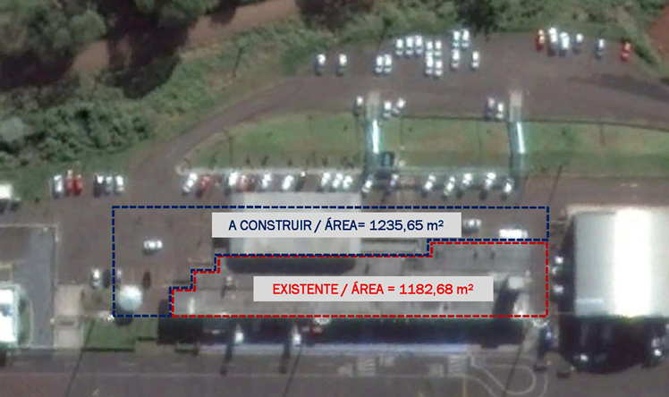

Como o layout interno será todo remodelado, do edifício existente somente irá permanecer a estrutura de concreto e sua cobertura. O acesso viário também será ajustado para melhor circulação de veículos e desenho do novo estacionamento, sendo mantido o sentido das vias, com nova sinalização horizontal e implantação de lombofaixa para redução de velocidade e travessia de pedestres.
Tudo será reformado e padronizado segundo os acabamentos da ampliação do terminal, havendo a reestruturação completa das instalações desde a chegada até o embarque de passageiros.
Devido a limitação da área construída ser inferior ao necessário para atender todas as demandas de ampliação, deverão ser priorizados os processadores do aeroporto: saguão, sala de embarque e sala de desembarque. Também sofrerão melhorias significativas as praças de operação de bagagem.
Um saguão único será o distribuidor de todos os fluxos do terminal. Ele se destaca inclusive no pé direito duplo, que recebe uma maior incidência de luz natural através dos caixilhos de vidro. Nele se desenvolverão as atividades de compra de bilhetes, check-in presencial e automatizado e despacho de bagagens. Lojas para aluguel de veículos, praça de alimentação com cafés e lanchonetes proporcionarão aos passageiros e acompanhantes, maior conforto e praticidade nas atividades e tempo de espera.
A praça de alimentação deverá ser pensada de maneira que ofereça vista privilegiada e agradável aos passageiros e acompanhantes, através de um caixilho com visão para o pátio de aeronaves e pista de pouso e decolagem.
O acesso as áreas restritas de segurança e pré-embarque deverá ser ampliado, de modo que, até dois módulos de inspeção de raio-x sejam dispostos no espaço, desta maneira, gerando agilidade e fluidez na hora de embarcar. A área de espera da sala de embarque deverá ser triplicada, disponibilizando cadeiras de espera com conforto e comodidade aos passageiros, além de um café para pequenos lanches e souvenires.
Visando agilizar o processo de desembarque, além do aumento de área da sala de desembarque, duas esteiras rolantes deverão ser dispostas no local, a fim de, proporcionar o processamento de bagagem desembarcada de até dois voos simultâneos.
Nos termos do Anexo XIV, a Concessionária terá o prazo máximo de 30 dias a partir da Data de Eficácia do Contrato, para elaboração dos projetos básicos e complementares para aprovação do Poder Concedente, referente às obras do TPS. O prazo previsto poderá ser prorrogado uma única vez, diante de justificativa apresentada pela Concessionária e aprovada pelo Poder Concedente.

Elaboração e aprovação junto a ANAC de Estudo Aeronáutico para eliminar e/ou reduzir a não conformidade existente no tocante a Faixa de Pista e deslocamento da cabeceira 11
Deverá ser elaborado e aprovado junto a ANAC, Estudo Aeronáutico com o objetivo de eliminar e/ou reduzir a não conformidade existente no tocante a faixa de pista e o deslocamento da cabeceira 29, de maneira que o resultado do referido estudo reflita em um aumento de rotas e números de voos e, consequentemente, em um aumento na demanda de passageiros.

Construção de duas ilhas de concreto no Pátio de Aeronaves 1.
Deverão ser construídas 02 (duas) ilhas de concreto no pátio de aeronaves 1, com o objetivo de eliminar as deformações plásticas no pavimento flexível existente nas posições de parada das aeronaves.
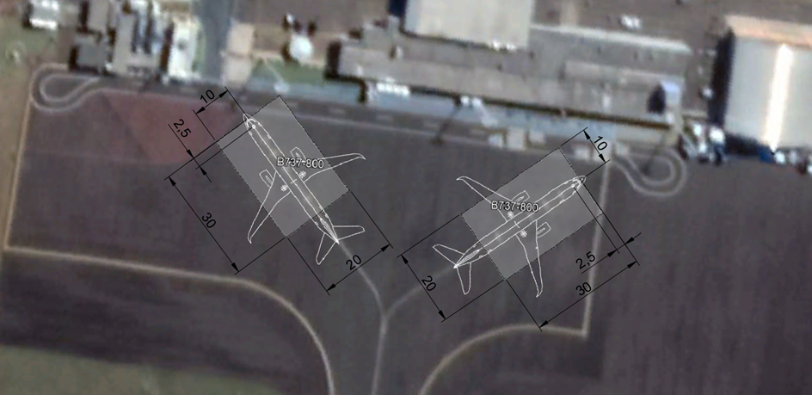

Implantação de sinalização vertical.
Deverá ser implantado sinalização vertical de informação em atendimento ao previsto no RBAC 154 da ANAC, conforme figura abaixo:
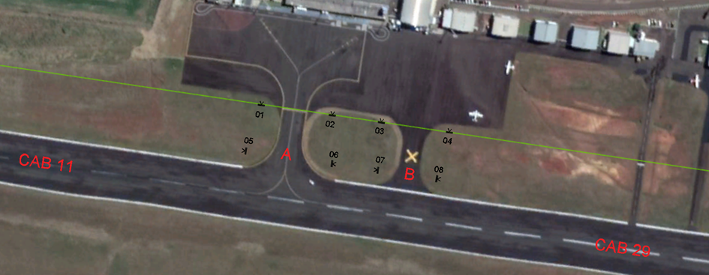
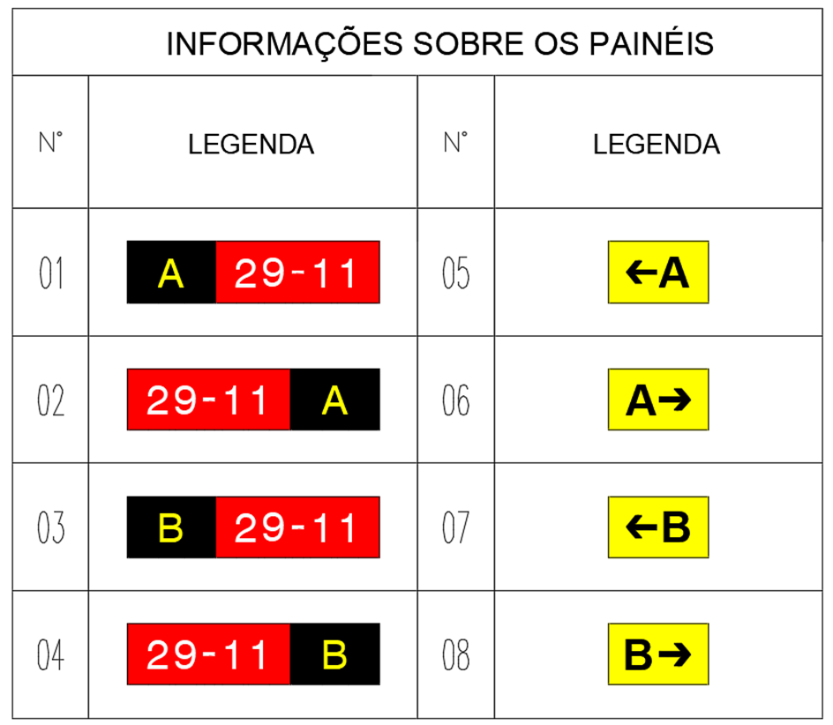

Projeto, Aprovação, Instalação e Homologação de PAPI na Cabeceira 29.
Deverá ser implantado PAPI na cabeceira 29, com projeto devidamente aprovado e o equipamento homologado para a sua operação.
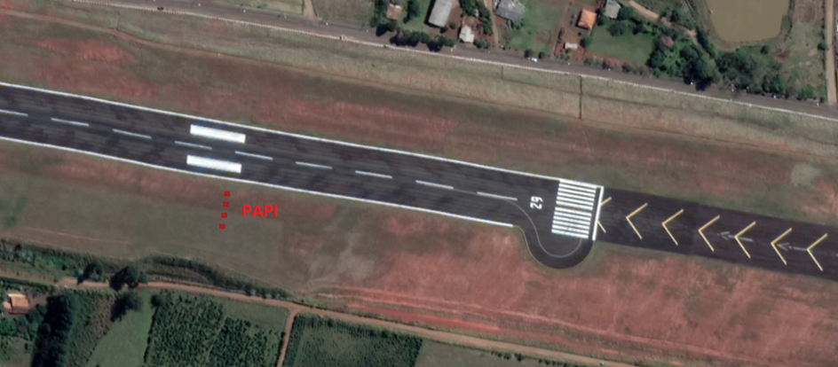

Revitalização da sinalização horizontal da pista de pouso e decolagem e táxis.
A sinalização horizontal deverá ser revitalizada conforme requisitos previstos no RBAC 154 e em atendimento as normas da ABNT.

Elaboração e aprovação de procedimento RNAV para a cabeceira 29.
Deverá ser elaborado e aprovado junto ao Comando da Aeronáutica, procedimento RNAV para operações na cabeceira 29.

Regularização da faixa de pista e drenagens nas proximidades da taxiway de acesso ao aeroclube.
Deverá ser providenciado a regularização da faixa de pista e a adequação do sistema de drenagem nas proximidades da taxiway de acesso ao Aeroclube.
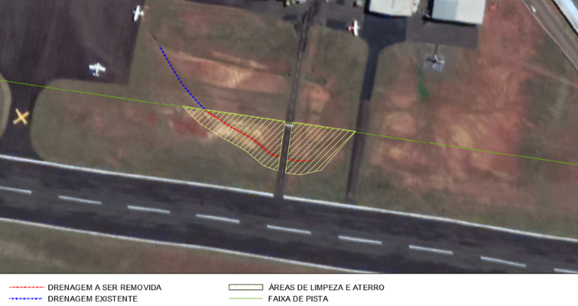

Equipamentos Obrigatórios
A Concessionária deverá adquirir e instalar equipamentos que visam e se adequem a atender a capacidade e nível de serviço do Terminal de Passageiros.
Constituem os equipamentos obrigatórios:
• Assentos do tipo longarina;
• Assentos e mesas do tipo praça de alimentação;
• Monitores de informação de horários de chegadas e partidas;
• Sistema Equipamentos de Informação de Voo (SIV), conforme a determinação da ANAC.
• Sistema e Equipamentos de Sonorização.
• Sistema e Equipamentos de Inspeção de Passageiros e Bagagens de Mão, conforme Instrução de Aviação Civil– IAC 107-1004 A RES.
• Sistema de CFTV para Vigilância, conforme Instrução de Aviação Civil – IAC 107-1004 A RES.
• Carrinhos de transporte de bagagens.
• Veículos do tipo tratores.
• Mobiliários, sistemas e equipamentos para a operação administrativa.
• Mobiliários e estruturas físicas para implantação e operação de áreas comerciais.
A Concessionária é a responsável por dotar o Aeroporto dos equipamentos e mobiliários mínimos necessários à sua plena operação, conforme descrição acima.

Implantação do Terminal de Carga Aérea (TECA)
A Concessionária deverá, implantar e operar o Terminal de Carga Aérea (TECA), para processamento e armazenagem de carga nacional. O TECA deverá possuir capacidade mínima de processamento da carga aérea de no mínimo igual ao processamento de carga que já opera no Aeroporto, devendo atender à todas as normas e legislações da ANAC e demais órgãos reguladores.
A Concessionária deverá executar estudos e elaborar Projeto Executivo para a construção do TECA.

INVESTIMENTOS CONDICIONADOS
Os investimentos condicionados por sua vez, são aqueles previstos no Plano de Gestão da Infraestrutura (PGI) investimentos no terminal de passageiros e pátio, que deverão ser executados pela Concessionária caso no prazo de até 05 (cinco) anos a contar da data de eficácia do contrato, ocorrerem um ou mais de uma vez os seguintes gatilhos de investimentos:
Quando dois ou mais níveis de serviço dos elementos aeroportuários do Terminal de Passageiros estiver inferior ao considerado “subótimo” por no mínimo 02 (dois) anos consecutivos, nos termos do Apêndice A deste PEA ou a movimentação da Pista de Pousos e Decolagens superior a 15.000 movimentações anuais de aviação regular por no mínimo 02 (dois) anos consecutivos.
Na ocorrência dos gatilhos acima, a Concessionária deverá apresentar ao PODER CONCEDENTE em até 3 (três) meses, o anteprojeto e o cronograma detalhado de ampliação e adequação do Aeroporto, que viabilizem operações IFR não precisão sem restrição, noturno e diurno, aeronaves código 4C devendo tais investimentos serem concluído em até 24 (vinte e quatro) meses após a aprovação dos projetos e obtenção das respectivas licenças.
Quando tais investimentos ocorrerem no prazo superior a 05 (cinco) anos a contar da data de eficácia do contrato, estes estarão sob responsabilidade do PODER CONCEDENTE e/ou União Federal, nos termos constantes do Anexo XIII – Obras do Poder Público.
Os investimentos sob responsabilidade do PODER CONCEDENTE poderão ser através de recursos próprios ou da União Federal, nos termos do item 7.6 do Termo de Convênio nº 08/2019, desde que estes não estejam a cargo dos investimentos da Concessionária, descritos neste Contrato de Concessão.
A Concessionária tomará todas as medidas necessárias sob sua responsabilidade para auxiliar o Poder Público no planejamento e execução de eventuais obras, visando manter a normalidade operacional do aeroporto e a harmonização com empresas contratadas para execução destas obras.

Outras Obras
A Concessionária deterá a prerrogativa de realizar outras intervenções que julgue necessárias ou adequadas para a prestação dos serviços e de acordo com sua estratégia de exploração do Aeroporto, independente de constarem entre as intervenções obrigatórias ou da solicitação do Poder Concedente.
A CONCESSIONÁRIA só estará autorizada a realizar intervenções cujos projetos tenham recebido não objeção do Poder Concedente. Para tanto, deverão ser seguidas as orientações da Cláusula especifica do Contrato.
Independente de terem recebido não-objeção, as intervenções que não constarem da lista das intervenções obrigatórias ou condicionadas não serão objeto de recomposição do equilíbrio econômico financeiro.

PLANO DE GESTÃO DA INFRAESTRUTURA
Em até 180 (cento e oitenta) dias a contar da data de eficácia do Contrato e, a cada 5 (cinco) anos, a Concessionária deverá apresentar ao Poder Concedente o Plano de Gestão da Infraestrutura (PGI) para todo o período da Concessão. O PGI deve assegurar ao Poder Concedente e demais partes interessadas no Complexo Aeroportuário que a Concessionária possui um planejamento adequado e implementará as ações correspondentes para atendimento do nível de serviço e demais regras contratuais relativas à garantia da qualidade de serviço, conforme a demanda efetiva e prevista para o período compreendido no PGI.
O PGI deverá identificar e cumprir todas as leis, regulamentos, e demais normas aplicáveis às atividades da Concessionária, bem como ser compatível com o Manual de Operações do Aeródromo.
O PGI vinculará a Concessionária para todos os fins de direito, cabendo a ela seu estrito cumprimento e implementação, sujeitando-se às obrigações previstas neste PEA, no Contrato e seus Anexos e às penalidades pelo descumprimento de quaisquer obrigações previstas no PGI.
A Concessionária poderá utilizar quaisquer planos existentes, bem como descrições das instalações, sistemas e procedimentos do aeroporto para desenvolver o PGI. A Concessionária deverá assegurar que o PGI é consistente com os demais planos existentes, elaborados ou não pela Concessionária.
O objetivo do PGI é proporcionar a melhoria contínua das instalações e sistemas do aeroporto, avaliando suas condições e planejando sua manutenção e modernização. O PGI deverá identificar e priorizar os projetos necessários à melhoria da infraestrutura, considerando os níveis de demanda projetados.
O Poder Concedente utilizará o PGI para fins de monitoramento da concessão.
A ausência de qualquer manifestação por parte do Poder Concedente não significará a anuência em relação ao planejamento assumido pela concessionária. caso o planejamento da Concessionária implique no descumprimento de qualquer obrigação contratual, a Concessionária estará sujeita às penalidades previstas no Contrato e deverá implementar as medidas necessárias para o atendimento do nível de serviço estabelecido, sem direito a qualquer reequilíbrio econômico-financeiro do Contrato.
O PGI deverá identificar os principais componentes da infraestrutura aeroportuária, incluindo:
- Sistema de pistas;
- Pátio de aeronaves;
- Vias de serviço;
- Terminais de passageiros e carga;
- Estacionamento de veículos;
- Vias de acesso e circulação interna; e
- Demais instalações para funcionamento do aeroporto.
O PGI deverá descrever as ações de gestão da infraestrutura, baseadas em avaliações programadas das condições das instalações, rotinas de auto inspeção, manutenção preventiva e coordenada, expansão e modernização da infraestrutura.
O PGI deverá apresentar os seguintes relatórios: Avaliação das Condições das Instalações (ACI), Programa de Melhorias da Infraestrutura (PMI) e Resumo de Movimentação Aeroportuária (RMA), este com atualização mensal.

Avaliação das Condições das Instalações
A Concessionária deverá apresentar um relatório de Avaliação das Condições das Instalações (ACI), contemplando todas as instalações e sistemas de grande porte, considerando ao menos àquelas que serão alvos dos investimentos obrigatórios.
Com base na avaliação das instalações, a Concessionária deverá indicar as melhorias que devem ser realizadas de acordo com o cronograma apresentado para a realização dos investimentos obrigatórios, devido a questões de segurança, bem como melhorias futuras, que poderão ser realizadas no curto, médio e longo prazos.

Programa de Melhorias da Infraestrutura
A Concessionária deverá apresentar um relatório contendo a avaliação da capacidade atual, a previsão de demanda e os investimentos necessários, cronograma dos investimentos obrigatórios, para assegurar que as instalações serão capazes de atender à Demanda Prevista, conforme o nível de serviço estabelecido e demais regras da Concessão relativas à garantia da qualidade de serviço.
O relatório deverá conter uma descrição detalhada do desempenho da Concessionária em relação ao nível de serviço estabelecido. Deverá também avaliar a capacidade do Aeroporto, incluindo todos os componentes operacionais, tais como sistemas de pistas, pátio de aeronaves e terminais.
A previsão de demanda deverá ser detalhada, apresentando os níveis de tráfego em termos anuais e de hora-pico para os próximos 30 (trinta) anos, considerando eventuais restrições de capacidade.
O programa de melhorias da infraestrutura deverá fornecer uma breve descrição das intervenções previstas nos investimentos obrigatórios, com os devidos desenhos necessários para o seu entendimento, indicando as estimativas de custo para cada uma das suas ações, incluindo os componentes do lado ar e lado terra, desenvolvimento comercial e gestão ambiental.
A Concessionária deverá apresentar a Revisão do PGI sempre que a demanda real mensurada durante o período de 1 (um) ano exceder a Demanda Prevista pelo PGI anterior para o mesmo período. Para este fim, será considerada a demanda real de passageiros na Hora-Pico, quando exceder em 30% (trinta por cento) a Demanda Prevista.
A Concessionária poderá realizar a Revisão Voluntária do PGI, independentemente do critério estabelecido anteriormente, sempre que julgar oportuno.

Resumo de Movimentação Aeroportuária
A Concessionária deverá apresentar anualmente ao Poder Concedente, a contar da data de eficácia do contrato, um resumo da movimentação do aeroporto, detalhando o tráfego de passageiros, passageiros na hora pico e quadros de níveis de serviços, conforme Apêndice A, para fins de execução dos gatilhos de investimentos.

ADMINISTRAÇÃO, GESTÃO E EXPLORAÇÃO AEROPORTUÁRIA
São responsabilidades da Concessionária:
- Dirigir técnica, operacional e administrativamente a Unidade Aeroportuária sob sua jurisdição;
- Promover a contratação de estudos, projetos, obras e serviços relativos às suas atividades;
- Celebrar contratos e convênios para prestação de serviços técnicos especializados;
- Promover a formação e treinamento de pessoal especializado;
- Promover e coordenar junto aos órgãos públicos competentes as medidas necessárias para a instalação e permanência dos serviços de Segurança, Polícia, Alfândega e Saúde no aeroporto.
A administração aeroportuária deverá observar as normas e procedimentos estabelecidos no RBAC nº 153, em vigor em 30 de dezembro de 2012 da ANAC.
Para a administração e gestão do aeroporto a Concessionária deverá dispor de uma estrutura com pessoal em quantidade apropriada e com capacitação e experiência adequadas para executar as atividades previstas.
A Concessionária será responsável pela elaboração e atualização de todos Planos, Programas e Manuais, tais como:
- PSA – Programa de Segurança Aeroportuária e seus anexos;
- PLEM – Plano de Emergência Aeroportuária e seus anexos;
- PBZPA – Plano Básico de Zona de Proteção de Aeródromo;
- PZR – Plano de Zona de Ruído;
- PCINC – Plano de Contraincêndio de Aeródromo;
- PSTAV – Plano de Segurança de Transporte Aéreo de Valores, se for o caso;
- Plano Avifauna;
- PSESCA – Plano de Segurança de Empresas de Serviços e Concessionários Aeroportuários, se for o caso; e
- MGSO – Manual de Gerenciamento Segurança Operacional.
A administração aeroportuária será responsável pelas ações a seguir:
- Assunção das despesas de serviços públicos (água, esgoto, energia elétrica e telefone) decorrentes do funcionamento do aeroporto a partir da transferência do patrimônio pelo Poder Concedente, de toda a área patrimonial do sítio aeroportuário, incluindo todo o sistema viário de acesso, dentro dos limites patrimoniais.
- Mobilização imediata do pessoal necessário para o gerenciamento do aeroporto;
- Promoção, às próprias expensas, da manutenção das áreas verdes do aeroporto;
- Promoção, às próprias expensas e diariamente, da coleta de lixo do aeroporto;

CONSERVAÇÃO E MANUTENÇÃO
A Agência Nacional de Aviação Civil – ANAC realiza inspeção nos aeroportos visando à melhoria continuada da qualidade dos serviços oferecidos aos usuários da aviação civil (aeronaves, passageiros e carga), garantindo a segurança, a regularidade e a eficiência dos voos.
A inspeção aeroportuária constitui encargo da fiscalização sobre os serviços aéreos públicos e a infraestrutura aeroportuária, exercida por pessoal credenciado pela autoridade aeronáutica, em conformidade com os artigos 12 e 197 da Lei nº 7.565, de 19 de dezembro de 1986, que dispõe sobre o Código Brasileiro de Aeronáutica – CBA.
As atividades de inspeção se desenvolverão nas seguintes áreas:
- Segurança da Aviação civil.
- Infraestrutura Aeroportuária.
- Facilitação do Transporte Aéreo.
- Facilidades Aeroportuárias.
- Empresa de Serviços Auxiliares de Transporte Aéreo (ESATA).
- Carga Aérea.
Em função dessa inspeção a ANAC elabora um relatório destacando as não conformidades encontradas e estabelecendo prazos para que todas sejam regularizadas.
A Concessionária deverá atender rigorosamente todas as solicitações constantes dos relatórios de Inspeção dentro dos prazos estabelecidos no que for de sua responsabilidade.
Sem prejuízo das inspeções da ANAC, o poder concedente poderá a qualquer tempo, diretamente ou mediante terceiros habilitados, inspecionar as atividades da Concessionária e o Sítio Aeroportuário.

CONSERVAÇÃO PREDIAL
Deverão ser mantidos serviços relacionados à manutenção civil (reparos, pinturas e outros) e serviços de limpeza de acordo com a área vigente. Serviços relacionados às redes e sistemas hidrossanitários, redes e sistemas eletrônicos e de manutenção de mobiliário devem ser analisados de uma forma global. Deverá ainda haver a correta coleta e destinação final de lixo.

SISTEMAS DE APOIO À GESTÃO E ADMINISTRAÇÃO
Conforme a estrutura global se faz necessário o controle dos sistemas de controle administrativo, sistema de comunicação visual e informação ao usuário, sistema de som, e disponibilização de equipamento de auxílio a portadores de necessidades especiais.

ACESSOS, ESTACIONAMENTOS E ENTORNO
Os serviços de limpeza geral da área externa, que envolvem varrição e coleta, deverão ser feitos mensalmente por se tratar de um serviço de limpeza mais intenso. Já os serviços de roçada e capina das áreas gramadas deverão ser feitos semestralmente.
Faz-se necessário, de periodicidade anual, a pintura de sinalização de vagas de veículos, de lombadas, de zebrados e de letreiros.

SISTEMAS DE PISTAS E PÁTIO

Conservação e Manutenção Civil
Estes serviços abrangem custos de manutenção da drenagem, sinalização horizontal, faixa de domínio ou faixa de pista, roçada, capina, recomposição de vegetação, recomposição e reparos em cercas e varrição e limpeza de pistas e pátios.
Para a manutenção da drenagem deverão ser feitas inspeção diretas contemplando a limpeza dos drenos de pavimento, drenos profundos, etc.
Para a manutenção da sinalização horizontal deverá ter um controle rígido através de inspeção visual visto que a pintura da pista de pouso e decolagem sofre desgaste natural decorrente do tempo, assim como desgaste mecânico ocasionado no contato com as rodas do avião.
Considerou-se a necessidade de roçada de uma vez ao ano da área verde do Aeroporto.
Para a capina a estimativa é semelhante à roçada, a periodicidade, porém, é semestral. Deverá ser feita no entorno do pátio de aeronaves em até 60 metros de distância, em toda faixa de pista e de até 100 metros de distância com relação às pistas de táxi. Nas demais áreas deverá haver desmatamento, quando necessário.
No caso da recomposição de vegetação, o mesmo será um evento único ao ano.
A varrição e limpeza de pista e pátios deverão ser feita de uma forma contínua.

Manutenção de Sistemas e Equipamentos
Estes serviços abrangem a manutenção preventiva e corretiva dos sistemas operacionais, sinalização de segurança e auxílio ao pouso, sistemas de suprimento de energia elétrica e balizamento.
Para os serviços de manutenção preventiva esperam-se atividades de inspeção, calibração e regulagem dos equipamentos. Tais atividades deverão ser previstas e organizadas num Plano de Manutenção Preventiva, com base nas orientações dos fornecedores a respeito da periodicidade apropriada para estas atividades. Já para os serviços de manutenção corretiva consideram-se somente os equipamentos que estão disponibilizados no aeroporto, tais como a sinalização vertical e luminosa, por exemplo.
Para a manutenção e conservação de sistemas de segurança e auxílio usualmente são feitas semestralmente, de acordo com informações obtidas junto a fornecedores.
A manutenção do sistema de suprimento de energia elétrica refere-se a pequenos reparos na subestação de energia.

OPERAÇÃO AEROPORTUÁRIA
Competirá à Concessionária, a operação, a fiscalização e o controle de toda a área do Aeroporto, atendendo as legislações vigentes, e em especial a RBAC nº 153 da ANAC, Emenda nº 01 de 15 de junho de 2016 e a emenda nº 02 de 22 de fevereiro de 2018, da RBAC 153 da ANAC.
Deverão ser seguidas as normas e diretrizes da legislação da ANAC e do COMAER referentes à Administração e Operação de Aeroportos.
Deverão ser observados também os dispostos nos Anexos da ICAO – International Civil Aviation Organization, da qual o Brasil é signatário:
- Anexo 9 – Facilitação;
- Anexo 12 – Busca e Salvamento;
- Anexo 13 – Acidente Aéreo e Investigação de Acidentes;
- Anexo 14 – Aeródromos;
- Anexo 15 – Serviço de Informações Aeronáuticas;
- Anexo 17 – Segurança Contra Atos de Interferência Ilícita.
Os itens a seguir demonstram as principais atividades para a operação do Aeroporto.

Terminal de Passageiros – Atendimento a Passageiros
Será responsabilidade da Concessionária a supervisão geral de todas as atividades operacionais do Aeroporto tais como: prestar esclarecimentos aos usuários, criar balcão de informações que será operado por seus funcionários, inserir informações de voos no SIV.
Será responsável também pelas atividades de controle de acesso às salas de embarque e desembarque, verificando o cartão de embarque de cada passageiro, e impedindo o acesso às salas de não passageiros.
Na área de acesso externo ao Terminal será responsável pela fiscalização da movimentação de automóveis nos pontos de embarque e desembarque de passageiros.
Deverá também facilitar as atividades das empresas aéreas no desempenho de suas funções.
Para a correta operação do terminal de passageiros devem estar disponíveis os seguintes equipamentos e mobiliários especiais: balcões de check-in, esteiras de check-in e esteiras de restituição de bagagens, cadeiras de espera no saguão e salas de embarque, carrinhos de bagagem e balanças de bagagens do check-in.
Também devem estar disponíveis os seguintes sistemas e equipamentos operacionais e de segurança: raios-X de bagagem de mão na sala de embarque de passageiros e no portão de acesso às áreas restritas detector de metal manual, sistema informativo de voo e equipamentos operacionais para manutenção do sistema de pistas e pátios.

Pátio de Aeronaves – Atendimento às Aeronaves
A Concessionária será responsável pela supervisão geral de todas as atividades operacionais dos pátios de aeronaves, coordenando as ações das empresas aéreas e empresas auxiliares no desempenho de suas funções, com vistas à segurança aeroportuária.
Deverá definir a posição do estacionamento de cada aeronave e supervisionar todo o procedimento operacional das aeronaves.
Em caso de acidente aéreo na região do Aeroporto, deverá coordenar as atividades de salvamento e combate a incêndio à aeronave acidentada e aos demais envolvidos.

Terminal de Cargas Aéreas
A Concessionária deverá implantar nos termos deste PEA o Terminal de Carga Aérea – TECA e explorar os serviços de logística de cargas oriundas de movimentos (embarque e desembarque) domésticos.

EPTA – Operação de Pouso e Decolagem
A operação da EPTA – Estação Prestadora de Serviço e Telecomunicações de Tráfego Aéreo não integra o objeto da presente concessão. Caso haja interesse da concessionária pela operação da EPTA, deverá ser apresentada solicitação formal diretamente ao Comando da Aeronáutica – COMAER. (Lei Complementar nº 94, de 9 de junho de 1999)”.

SESCINC – Serviço de Prevenção, Salvamento e Combate a Incêndio em Aeródromos Civis
Será responsabilidade da Concessionária a operação da SESCINC em estreita observância a Resolução n° 279, de 10 de julho de 2013 da ANAC, que estabelece os critérios regulatórios quanto à implantação, operação e manutenção do Serviço de Prevenção, Salvamento e Combate a Incêndio em Aeródromos Civis (SESCINC). A Concessionária será responsável pela disponibilização dos equipamentos, insumo e mão de obra necessários à prestação dos serviços do SCI, salvo veículos de combate a incêndio, que serão disponibilizados pelo Poder Concedente.
Nos termos da Portaria ANAC nº 2888/SIA de 21 de agosto de 2017 o aeroporto é considerado conforme RBAC 153 de CLASSE II.
Assim, o Serviço de prevenção, salvamento e combate a incêndio – SESCINC, do Aeroporto considerando a ampliação e adequação da edificação e disponibilização dos respectivos Carros Contra Incêndio de Aeródromo (CCI), deverá manter o Nível de Proteção Contra Incêndio Existente (NPCE) igual ou superior a 6 (seis).

Segurança Patrimonial
A segurança patrimonial de todo o sítio aeroportuário será responsabilidade da Concessionária, bem como a fiscalização dos acessos restritos e controle de pessoas não autorizadas.

Serviços de Apoio aos Usuários
A Concessionária deverá providenciar espaços físicos e infraestrutura adequada para a instalação de atividades comerciais inerentes às atividades aeroportuárias como:
- PAA – Parque de Abastecimento de Aeronaves;
- Terminais de Cargas domésticas das empresas aéreas;
- Instalação de empresas auxiliares de transporte aéreo;
- Locadoras de automóveis;
- Estacionamento para veículos;
- Outros.
No interior do Terminal de Passageiros deverá providenciar áreas adequadas para instalações comerciais de diversas atividades como vendas de passagens aéreas, restaurantes, lanchonetes e etc.

RECEITAS NÃO TARIFÁRIAS
A Concessionária poderá obter Receitas Não Tarifárias em razão da exploração das seguintes atividades econômicas acessórias, nos termos do Contrato, diretamente ou mediante contratação de terceiros:
- Manuseio de solo (aeronaves, passageiros, carga e bagagem), catering (comissária), limpeza, manutenção de aeronaves e abastecimento de aeronaves, veículos operacionais e equipamentos de rampa;
- Varejo e alimentação: bancos, correios, lotéricas, restaurantes e bares, máquinas automáticas de vendas, entre outras lojas comerciais (souvenir, vestuário, livraria, joalheria etc.);
- Áreas para escritórios, áreas para armazenagem de cargas, hangares, zona de processamento de exportação, hotéis e centros de convenção;
- Outros serviços ao passageiro: locação de automóveis, estacionamento, cinema, salas de reunião e hotel de trânsito;
- Outros: carregadores, transporte aeroporto-hotel, city tour, serviços de consultoria em aeroportos, telefonia, acesso à Internet, publicidade e propaganda, locação de áreas para escritórios.
A exploração de atividades comerciais que gerem Receitas Não Tarifárias não poderá comprometer os padrões de segurança e qualidade dos serviços objeto do Contrato de Concessão.
A ocupação de espaços para exploração de atividades comerciais que gerem Receitas Não Tarifárias no Aeroporto estará subordinada ao privilégio de trânsito e da segurança dos usuários, respeitada a legislação em vigor.
A Concessionária deverá observar as normas vigentes que exijam, restrinjam ou condicionem a exploração de determinadas atividades.
A Concessionária deverá solicitar autorização prévia do Poder Concedente para explorar atividades de diversas daquelas descritas acima.
Os seguintes itens básicos deverão estar disponíveis sem qualquer ônus para o usuário:
Sanitários; fraldários; carrinhos de bagagem; equipamentos, acesso e auxílio à PNAE e outros previstos pela regulamentação vigente.

TÉRMINO DA CONCESSÃO
Todos os sistemas, instalações fixas e equipamentos serão mantidos pela Concessionária, que deverá garantir pelo menos 2 (dois) anos da sua vida útil após o término da Concessão, desde que continuem a serem mantidos de acordo com os procedimentos e planos estabelecidos e cumpridos pela Concessionária durante a Concessão.
Entende-se por "vida útil", a definição estabelecida pela ABNT: "Como o período total de tempo que um ativo (sistema ou equipamento) permanece operacional e satisfazendo as necessidades do usuário sem que tenha que ser trocado".
Com o objetivo de avaliar as condições adequadas dos bens que lhe serão revertidos, quando da extinção da Concessão, o Poder Concedente poderá promover inspeções em todos os ativos.
Os bens, que serão revertidos ao Poder Concedente, poderão ser os existentes na época da Concessão, ou aqueles adquiridos ou modernizados pela Concessionária durante o período de Concessão.
APÊNDICE A – PARÂMETROS MÍNIMOS DE DIMENSIONAMENTO E NÍVEL DE SERVIÇO
Este Apêndice tem como objetivo apresentar os parâmetros de dimensionamento que servirão de balizadores para execução dos investimentos condicionados, bem como, os níveis de serviços para cada componente do Terminal de Passageiros.
Para fins de cálculos de dimensionamento e nível de serviço, serão levados em conta a movimentação de passageiros na hora-pico (embarque e desembarque), calculado conforme adaptação da ANAC para os aeródromos brasileira a partir do método desenvolvido pela FAA, conforme quadro 01 abaixo:
Quadro 1 – Índices de concentração de demanda na hora-pico.
Faixa de Demanda Anual de Passageiros | Brasil
 | Limite Inferior | Limite Superior
Abaixo de 100 mil | 0,399% | 0,169%
Entre 101 e 499,9 mil | 0,118% | 0,068%
Entre 500 e 999,9 mil | 0,068% | 0,064%
Entre 1 e 9,9 milhões | 0,051% | 0,027%
Entre 10 e 19,9 milhões | 0,027% | 0,026%
Entre 20 e 29,9 milhões | 0,026% | 0,026%
Acima de 30 milhões | 0,026% | 0,024%
Fonte: ANAC
Além disso, para os elementos Saguão de Embarque e Desembarque deverão ser considerados 0,4 acompanhantes por PAX na hora-pico e 0 visitantes.
NÍVEL DE SERVIÇO
Para fins de aplicação neste PEA e demais anexos, serão considerados os seguintes índices de nível de serviço:
A – Alto (alto nível de conforto, fluxo livre, sem atrasos);
B – Bom (bom nível de conforto, fluxo normal, componente em equilíbrio); e
C – Regular (nível de conforto aceitável, fluxo instável, atrasos toleráveis, condições aceitáveis por pequenos períodos, capacidade limitada do sistema).

Outro aspecto observado para o dimensionamento e nível de serviço aplicado é o tipo de aeroporto ao qual será aplicado. Dessa maneira, o Aeroporto de Chapecó, se enquadra atualmente na classificação de Aeroporto Doméstico. Caso o Aeroporto se torne Internacional, os níveis de serviço serão aplicados para fins de dimensionamento após 1 (um) ano dessa alteração.
• Aeroporto Internacional – É o aeroporto que além de operar voos para o território nacional, também proporciona a realização de voos internacionais;
• Aeroporto Doméstico – É o aeroporto que opera voos somente com origem e destino em território nacional. Porém realiza voos para várias regiões do país;
• Aeroporto Regional – É o aeroporto que opera voos para uma determinada região do país.
Assim, de acordo com as caraterísticas do Aeroporto, deverão ser mantidos, para os componentes operacionais, conforme descrito abaixo.
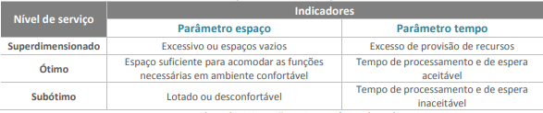
As instalações são projetadas para um horizonte de planejamento em que a movimentação é maior que a situação atual, assim o nível de serviço tende a ser maior no curto prazo. Ao levar em conta esses aspectos, a presente análise do nível de serviço no Aeroporto de Chapecó é fundamentada na situação atual, que inclui a análise do espaço oferecido por passageiro, do número de assentos na sala de embarque e do tempo de espera em filas de componentes do TPS.
Os parâmetros mínimos de nível de serviço correspondem a um conjunto de premissas utilizadas para dimensionar ou avaliar os espaços de componentes operacionais do TPS e, também, os tempos de espera por serviços de processamento de passageiros. Essas áreas devem ser suficientes para garantir que o passageiro desfrute do espaço apropriado, e os tempos de espera devem ter limites aceitáveis.
Assim, na Tabela abaixo encontram-se os parâmetros mínimos de Níveis de Serviços (Nível C) que deverão ser mantidos nos componentes aeroportuários por todo o prazo da Concessão.

Padrões e indicadores para análise do serviço oferecido em um terminal aeroportuário
Componentes |  | Unidades dos indicadores | Nível de serviço
 |  |  | Superdimensionado | Ótimo | Subótimo
Saguão de embarque de passageiros  (saguão do TPS) |  | Espaço (m²/PAX) | >2,3 | 2,3 | <2,3
Check-in | Autoatendimento | Espaço (m²/PAX) | >1,8 | 1,3 – 1,8 | <1,3
 |  | Tempo (min) | 0 | 0 – 2 | >2
 | Despacho de bagagens do autoatendimento | Espaço (m²/PAX) | >1,8 | 1,3 – 1,8 | <1,3
 |  | Tempo (min) | 0 | 0 – 5 | >5
 | Convencional | Espaço (m²/PAX) | >1,8 | 1,3 – 1,8 | <1,3
 |  | Tempo (min) | <10 | 10 – 20 | >20
Inspeção de segurança |  | Espaço (m²/PAX) | >1,2 | 1,0 – 1,2 | <1
 |  | Tempo (min) | <5 | 5 – 10 | >10
Sala de embarque | Área por passageiro | Espaço (m²/PAX) | >1,2 | 1,0 – 1,2 | <1
 | Assentos por passageiros | Proporção (%) | >70% | 50% - 70% | <50%
Sala de desembarque (restituição de bagagens) |  | Espaço (m²/PAX) | >1,7 | 1,5 – 1,7 | <1,5
 |  | Tempo (min) | <0 | 0 – 15 | >15
 |  |  |  | Nível C
Como o TPS tem uma natureza dinâmica, ou seja, seus usuários movimentam-se em suas instalações, passando de um componente a outro, é necessário estipular, para a análise dos serviços oferecidos, o número médio de passageiros em filas de componentes com função de processamento de passageiros, que abrangem: check-in de autoatendimento; check-in convencional; check-in para despacho de bagagens do autoatendimento; inspeção de segurança; emigração; e imigração. Para isso, utilizam-se os fatores de correção apresentados na Tabela abaixo, que correspondem aos diferentes tempos de espera. Esses fatores são multiplicados pela movimentação dos componentes, resultando em um número médio de passageiros em fila de espera.
Tempo de Espera | Fator de Correção
3 | 0,120
4 | 0,151
5 | 0,183
10 | 0,289
15 | 0,364
20 | 0,416
25 | 0,453
30 | 0,495

